Сабақтың тақырыбы: Білім көзі – кітапта
Сабақтың мақсаты: 1.Оқушыларды алғашқы кітаптың шығу тарихы, кітаптың адам
өміріндегі маңызы туралы түсінік беру.
2.оқушылардың танымдық қабілеттерін арттыру.
3.Кітапқа қызығушылығын арттыру, ұқыпты ұстауға тәрбиелеу. Көрнекілігі: Кітап көрмесі, кітап мұқабалары, нақыл сөздер. Сабақтың жүрісі: Ұйымдастыру
Біз бүгін сіздермен 1 «б» сыныбында «Білім көзі – кітапта» атты сынып сағатымызға апайлар, кітапханашы апайларымыз келіп отыр. Қымбатты қонақтар, қош келдіңіздер! Бүгінгі әңгімеміздің өзі кітап жайлы болмақ.
Біздің елімізде бірде – бір бала мектептен тыс қалмайды. Жалпыға бірдей білім беру туралы мемлекеттік маңызы бар «Білім туралы заң» қабылданған.
Алғашқы кітап басып шығару ісі қолмен атқарылған. Адамдар кітап болатын, әріп теретін машиналар ойлап тапты. Қазіргі кезде кітап шығару ісі жолға қойылған.
Елімізде кітап шығаруға, оны безендіруге көп көңіл бөлінеді. Оған қыруар қаржы жұмсалады. Қазіргі кезде барлық мектеп оқушыларына оқулықтар тегін беріледі.
Оқулықты бүктеп, жыртып, бүлдіруге болмайды. Өйткені, әр кітап – отан байлығы, көп адамдардың маңдай тері, еңбегі.
Мұғалім: Кітапта алма ағащы,
Жемісін біздер теретін.
Тәтті алмаға балаш
Кітабыңның әр бетін – деп Мұзафар Әлімбаев атамыз айтқандай біздің
сыныбымыздың кітап жайлы тақпақтарын тыңдайық.
Ән: Мұғалім ол біздің.
Кітап – араб сөзі, « жазба », ал түрікше « дәптер » мерзімді баспа сөз басылымы деген сөз. Кітап өмір айнасы, замана сыры, тарих шежіресі, оқу, тәрбие құралы.
Мысырда жазуға папирус қолданыла бастады. Кітап « папирус » деп аталатын су өсімдігінен дайындалған материалға жазылып, жұмыр таяқшаларға шиыршықтап оралды.
Алғашқы кітап баспасы ағаштан жасалды. Қазақ кітап баспасы Ресейге қосылған соң қалыптасты. Тұңғыш қазақша кітаптар 1800 жылы шығарыла бастады.
Би:
Кітап адам өмірінде маңызды рөл атқарады. Ол елді, жерді , сүюге, талапты, кішіпейіл болуға, мейірімділікке, төзімділікке баулиды. Кітап – жаман әдеттерден аулақ болуға үндейді.
Өздеріңе белгілі 1997 жылдан бастап төл оқулықтар шыға бастаған. Осындай көптеген еңбекпен келіп түскен оқулықтарды қыркүйек айында сендерге таратып береміз.
Осы кітаптардан өзінің әдемі суреттері мен, небір төгілген асыл сөздерімен, қиын да, қызықты есептермен танысамыз, оқимыз.
Ұлы адамдарымыз кітапты жоғары бағалаған. Алғаш қазақ балаларына арнап « Әліппе » оқулығын жазған жазушы, ақын, ағартушы, ұстаз Ыбырай Алтынсарин болды.
Ән : Әліппе :
Көрініс: Кітап күнтүзбе емес.
Мұғалім: Кітапхана – кітаптар қоры. Осы жерден біз өзімізге керектің бәрін аламыз.
Бұл жайлы кітапханашы апайдан артық ешкім білмесі анық.Сондықтан, мектебіміздің кітапхана меңгерушісі апайларына сөз тізгінін береміз.

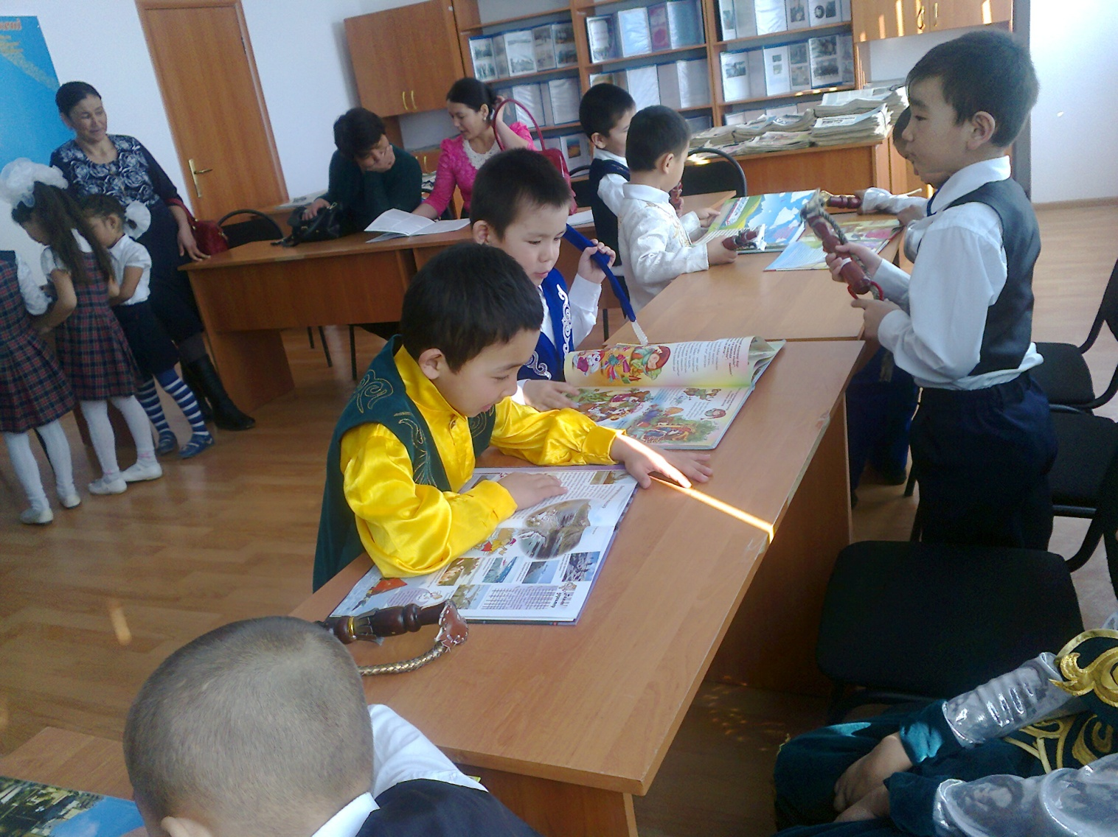

1 б сынып оқушылары кітапханада кітап оқуда

Қорытынды.
Қазақтың әрбір азаматы білімді, мәдениетті, өнерлі болуы керек. Ол үшін терең білім қажет. Ғылым жаңалықтарын , өткен тарихымызды, өнерімізді білу үшін, алдағы болашағымызды жарқын ету үшін де кітапты көп оқудың маңызы зор. Сондықтан кітапты жыртуға болмайды екен. Өйткені, әр кітап – отанымыздың байлығы, көп адамдардың маңдай тері. Кітап жаман әдеттерден аулақ болуға көмектеседі дедік. Олай болса ,кітапты көп оқып, ұқыпты ұстайық деп бүгінгі сабағымызды аяқтаймыз.
Ән: Ақ көгершін.

Аябаева С

